МИНИСТЕРСТВО ОБРАЗОВАНИЯ И НАУКИ РЕСПУБЛИКИ БЕЛАРУСЬ

БЕЛОРУССКИЙ НАЦИОНАЛЬНЫЙ ТЕХНИЧЕСКИЙ УНИВЕРСИТЕТ

## Факультет информационных технологий и робототехники

Кафедра программного обеспечения информационных систем

и технологий

**Отчет**

**по лабораторной работе № 5**

по дисциплине: ”Системное программирование”

на тему: ***”*****Администрирование системы Linux*”***

Выполнил**:** студент группы *10702121* Филанович Д.В.

Писарик А.С.

Принял**:** пр. Давыденко Н. В.

Минск 2023

# Лабораторная работа №5.

**Цель работы:** Приобретение практических навыков администрирования и архивирования.

**Сравнение атрибутов реального пользователя и пользователя root в /etc/passwd:**





**Установка минимального и максимального возраста пароля:**







**Установка** **даты истечения срока действия учетной записи:**



**Установка дней предупреждения об истечении срока действия пароля:**



**Установка периода бездействия пароля:**



**Установка пользователю прав admina:**



**Создание пустого файла в директории home у пользователя maks:**





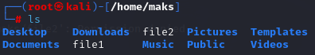

**Установка права доступа к файлу:**



**Перевод пользователя в группу shadow:**



**Создание новой папки и создание в ней файлов:**

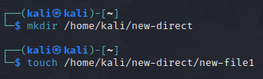

**Проверка прав доступа к файлам в папке:**

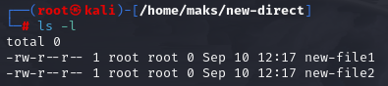

**Доступ к каталогу пользователя maks только самому пользователю и группе shadow:**

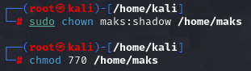

**Файлы второго пользователя доступны только владельцам:**

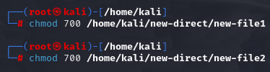

**Назначение разрешения файлам только чтение:**

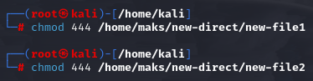

**Удаление пользователя из группы shadow:**

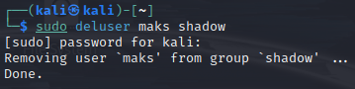

**Защита липким битом:**



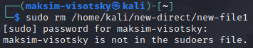

8. Под админом назначить всем пользователям все права

С помощью команды usermod -aG groupname username добавляем пользователей в группу shadow.

С помощью команды sudo chmod g+rwx /directory присваиваем права на чтение, запись и выполнение.

9. Удалить пользователя, находящегося в группе shadow

С помощью команды sudo deluser username groupname, удаляем пользователя из группы.

Создаем файл file и с помощью команды sudo chmod +1664 filename добавляем «липкий байт»

При попытке удалить файл администратором admin выдает ошибку Permission denied.

**Ответы на контрольные вопросы:**

1. **Какая концепция прав доступа к файлу реализована в ядре?**

В ядре Linux реализована концепция прав доступа к файлам, основанная на системе управления правами доступа (DAC - Discretionary Access Control). В этой концепции каждый файл и каталог имеет владельца и группу, а также набор разрешений для трех категорий пользователей: владельца, членов группы и всех остальных пользователей.

Разрешения включают в себя:

Чтение (Read): Позволяет просматривать содержимое файла или каталога.

Запись (Write): Позволяет вносить изменения в файл или каталог (включая создание или удаление файлов в каталоге).

Выполнение (Execute): Позволяет запускать исполняемые файлы или входить в каталоги (для каталогов это право также называется "поиском").

Каждый файл или каталог имеет набор разрешений для каждой из трех категорий пользователей, и эти разрешения задаются с помощью команды chmod или через атрибуты файла.

**6. Опишите отличия команд su и sudo.**

Команда su (от switch user) используется для переключения пользователя в системе. При использовании команды su без указания имени пользователя, пользователь получает полные привилегии суперпользователя (root) и может выполнять любые команды. Если указать имя пользователя с помощью команды su, то пользователь переключится на учетную запись этого пользователя с сохранением текущего рабочего каталога и среды. При этом будут доступны только права и ресурсы, которые были назначены этой учетной записи.

Команда sudo (от superuser do) позволяет пользователю выполнять команды от имени суперпользователя без необходимости полного переключения на его учетную запись. При использовании команды sudo перед командой, пользователь должен указать свой пароль и после этого выполнение команды будет разрешено, если у пользователя есть соответствующие права. Таким образом, команда sudo предоставляет временные привилегии суперпользователя только в рамках конкретной команды, после выполнения которой вернется режим обычного пользователя.

Главное отличие между командами su и sudo заключается в том, что команда su позволяет получить полные привилегии суперпользователя на весь сеанс, в то время как команда sudo предоставляет временные права суперпользователя только для конкретной команды. Кроме того, команда sudo позволяет более гибко управлять доступом пользователей к определенным командам, поскольку права на выполнение каждой команды можно настроить отдельно.